1. 제47차 추계학술대회 포스터 발표는 출력해서 포스터 벽체에 붙이는 방식이 아닌 컴퓨터 전시(e-poster)로 운영합니다.

금번 추계학술대회 포스터 발표는 2015. 10. 22(목) ~ 24(토) 3일간 컴퓨터 전시 (e-poster) 로 운영 됩니다.

2. 포스터 발표는 출력해서 포스터 벽체에 붙이는 방식이 아닌 컴퓨터 전시(e-poster)로 운영합니다.

3. 금번 추계학회는 포스터 파일만 업로드 합니다.

슬라이드 사전 접수 : 2015년 10월 19일 자정 / 이후 학회 중에는 포스터 업로드 할 수 없사오니 업로드 시간을 꼭 준수하여 주시기 바랍니다.

형식: Power Point File 형식, 3장 이내

페이지는 3페이지 이내이어야 하며, 각 페이지별 크기는 78*138 입니다.
(동영상 삽입 시는 자동실행이 되도록 설정하셔야 합니다.)

본문의 구성은 연구배경, 대상 및 방법, 결과, 결론으로 형식을 갖추어야 합니다.

사용법은 아래 첨부된 파일에 안내되어 있습니다.
많은 협조 부탁 드립니다.

파워포인트에서 포스터 작업하기

포스터를 만들기 전 가장 먼저 디자인-페이지설정 내에서 페이지 크기를 너비(W) 78 / 높이(E) 138 로 세팅 후 작업을 시작합니다.

디자인에서 페이지설정을 클릭
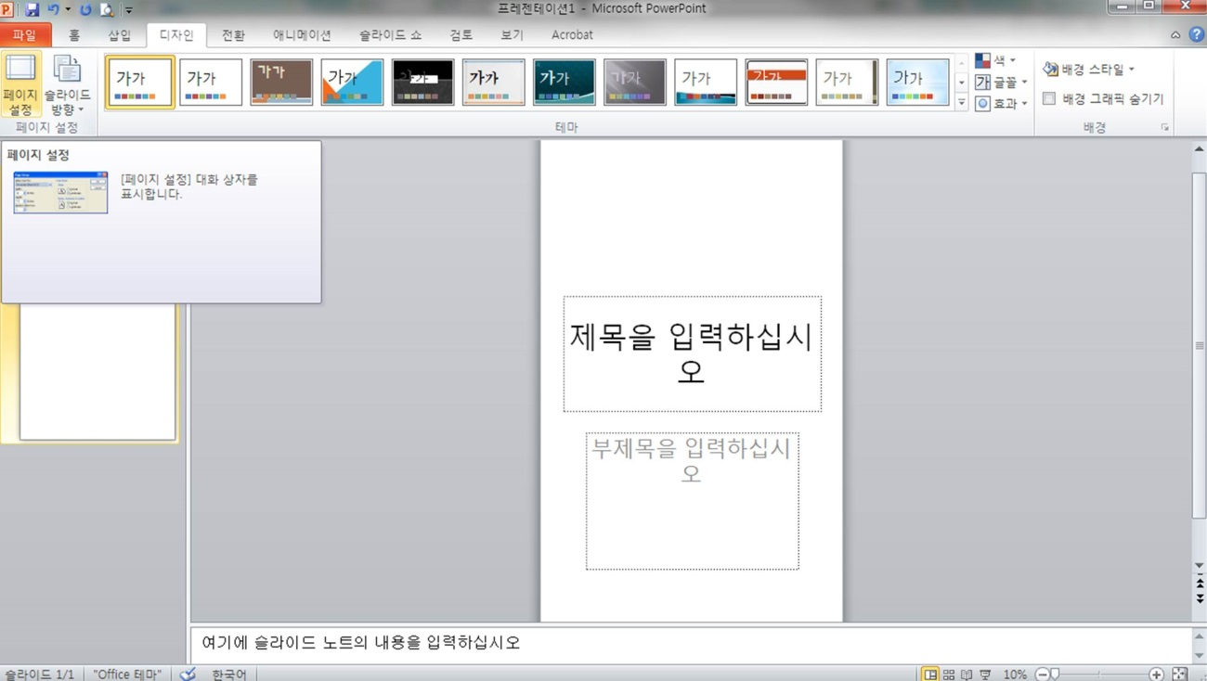
페이지 설정에서 너비(78)와 높이(138) 변경 후 확인 버튼 클릭
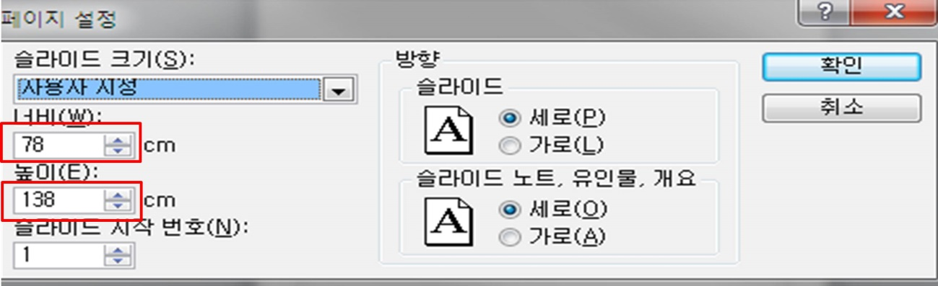
3장 이내로 포스터 작업 후 학술대회 홈페이지에서 업로드. (파일명은 접수번호로 저장해 접수해 주세요.)

